福州市八县一中2013-2014学年高二下学期期末联考
语文试题
一、古诗文阅读（27分）
（一）默写常见的名句名篇（6分）
1.补写出下列名句名篇中的空缺部分。（6分）
（1）佩缤纷其繁饰兮， 。 (屈原《离骚》)
（2）间关莺语花底滑， 。 (白居易《琵琶行》)
（2） ，只是朱颜改。 (李煜《虞美人》)
（4）辘辘远听， 。 （杜牧《阿房宫赋》）
（5） ，池鱼思故渊。 （陶渊明《归园田居（其一）》）
（6）纵一苇之所如， 。 （苏轼《赤壁赋》）
（二）文言文阅读 （15分）
阅读下面的文言文，完成2～5小题。（15分）
释^{①}秘演诗集序
欧阳修
予少以进士游京师，因得尽交当世之贤豪。然犹以谓国家臣一四海，休兵革，养息天下以无事者四十年，而智谋雄伟非常之士，无所用其能者，往往伏而不出；山林屠贩，必有老死而世莫见者，欲从而求之不可得。
其后得吾亡友石曼卿^{②}。曼卿为人，廓然^{③}有大志。时人不能用其材，曼卿亦不屈以求合；无所放其意，则往往从布衣野老，酣嬉淋漓，颠倒而不厌。予疑所谓伏而不见者，庶几狎而得之，故尝喜从曼卿游，欲因以阴求天下奇士。
浮屠秘演者，与曼卿交最久，亦能遗外世俗，以气节自高。二人欢然无所间。曼卿隐于酒，秘演隐于浮屠，皆奇男子也。然喜为歌诗以自娱，当其极饮大醉，歌吟笑呼，以适天下之乐，何其壮也！一时贤士，皆愿从其游，予亦时至其室。十年之间，秘演北渡河，东之济、郓，无所合，困而归。曼卿已死，秘演亦老病。嗟夫！二人者，予乃见其盛衰，则予亦将老矣。
夫曼卿诗辞清绝，尤称秘演之作，以为雅健有诗人之意。秘演状貌雄杰，其胸中浩然，既习于佛，无所用；独其诗可行于世，而懒不自惜。已老，胠其橐^{④}，尚得三四百篇，皆可喜者。
曼卿死，秘演漠然无所向。闻东南多山水，其巅崖崛峍^{⑤}，江涛汹涌，甚可壮也，遂欲往游焉，足以知其老而志在也。于其将行，为序其诗，因道其盛时以悲其衰。
庆历二年十二月二十八日，庐陵欧阳修序。
（《唐宋八大家散文鉴赏辞典》）
【注】①释：佛教。这里指佛教徒，俗称和尚。秘演，人名。 ②石曼卿：北宋文学家，名延年，性旷达，才高而未遇，享年48岁。 ③廓然：开朗、豪放的样子。 ④胠（qū）：打开；橐（tuó）：袋子，口袋。 ⑤崛峍（lù）：高峻陡削。
2．对文中加点的字的解释，不正确的一项是（ ）（3分）
A．然犹以谓国家臣一四海 一：统一。
B．往往伏而不出 伏：隐居，藏匿。
C．欲因以阴求天下奇士 阴：暗中。
D．无所合，困而归。 困：困倦，疲劳。
3．下列各组语句中，全都表明秘演是“奇男子”的一组是（ ）（3分）
①往往从布衣野老，酣嬉淋漓，颠倒而不厌 ②能遗外世俗，以气节自高
③然喜为歌诗以自娱 ④极饮大醉，歌吟笑呼，以适天下之乐 ⑤曼卿死，秘演漠然无所向
⑥闻东南多山水，其巅崖崛峍，江涛汹涌，甚可壮也，遂欲往游焉
A．①②④ B．①③⑤ C．②④⑥ D．③⑤⑥
4．下列原文有关内容的赏析，不正确的一项是（ ）（3分）
A．石曼卿心胸开阔，志向远大，诗也写得清妙绝伦，而不能被当世所用，因为他常常和一些平民野老一起痛饮大醉。
B．秘演的模样雄壮威武，胸怀阔大，能抛开一切世俗的念头，喜欢作诗来自求欢乐，他的诗作高雅雄健，受到好友石曼卿的称赞，也深得作者的喜爱。
C．本文立意高远，通过对秘演、石曼卿均是气节高远的奇男子，却“隐”于草野这一事实的叙述，道出了一个压抑和埋没人才的严重的社会问题。
D．本文感情真挚，作者虽然已步入仕途，却仍求贤若渴，对以秘演和石曼卿为代表的知识分子，其笔端流露更多的却是感叹和惋惜之情。
5．将文中划线句子翻译成现代汉语。（6分）
（1）一时贤士，皆愿从其游，予亦时至其室。（2分）
译：
（2）于其将行，为序其诗，因道其盛时以悲其衰。（4分）
译：
（三）古代诗歌阅读（6分）
6．阅读下面的诗歌，完成后面的题目。（6分）
城 南
曾 巩
雨过横塘^{①}水满堤，乱山高下路东西。
一番桃李花开尽 ，惟有青青草色齐。
注：①横塘：古塘名，在今南京城南秦淮河南岸。
（1）一、二句表现了雨怎样的特点？（2分）
 答：
（2）简析三、四句用了什么样的表现手法，并指出它暗示了一个什么样的哲理。（4分）
答：
二、文学名著、文化经典阅读（16分）
(一)文学名著阅读(10分)
7. 下列各项中对（《三国演义》）故事情节的叙述，不正确的两项是 ( ) ( ) (5分)
A．麦城孤城难守，关羽弃城而走，途中被孙权伏兵捉住。孙权劝降不成，便杀了关羽。关羽的坐骑赤兔马被马忠所获，献与孙权，孙权又将它赐给马忠。此马因数日不吃草料而死。
B．刘备惧怕曹操势重，便向袁绍求救。袁绍出兵时，先令书记陈琳起草了一篇檄文。陈琳的檄文历数曹家几代人的罪名，痛快淋漓，把曹操都惊出了一身冷汗。后来曹操打败袁绍，便把陈琳杀了。
C．曹操为报父仇发兵攻徐州，刘备与孔融前往救援陶谦。陶谦感刘备之德欲将徐州牧之位让与刘备。刘备辞谢不受。刘备劝退曹军后，陶谦又欲让徐州，刘备亦不受，只答应屯军小沛。而后陶谦病危，临终再次将徐州托与刘备，刘备方才接受。
D．汉中之战夏侯渊战死后，曹军四面出击，抢占各要点，赵云遭遇曹军大部队，但他并未慌乱。而是显出一位老将的风采，且战且退，同时杀透重围，救出张飞后又救了张著。以几十骑的兵力，使得曹军落荒而逃。最终赢得胜利。曹操知晓后，称赞“子龙一身都是胆也！
E．诸葛亮送给司马懿巾帼女衣相辱，激他出战，司马懿不为所动。诸葛亮事无巨细一一过问，终于积劳成疾。为了延年益寿，诸葛亮祈禳北斗，不料被魏延不慎扑灭了祈禳的灯火，诸葛亮仰天长叹。建兴十二年八月，诸葛亮死于五丈原，死时五十四岁。刘禅将诸葛亮厚葬在定军山。
8. 简述题(选做一题)（5分）
(1)阅读下面《三国演义》选段，回答问题。
松于袖中取出一图，递于玄德曰：“深感明公盛德，敢献此图。但看此图，便知蜀中道路矣。”
“此图”指什么？此前发生了哪些事让张松决定献图给刘备？结果如何？请简述原著相关情节。
(2) 阅读下面《三国演义》选段，回答问题。
先主叹曰:“朕不久于人世矣!”遂遣使往成都,请丞相诸葛亮,尚书令李严等,星夜来永安宫,听受遗命。
刘备死后，谁继位？在白帝城，刘备是如何托孤的？请简述原著相关情节。
答第( )题
(二)文化经典阅读(6分)
9．阅读下面《孟子》选段，回答问题。（6分）
（公孙丑曰）“敢问何谓浩然之气？”（孟子）曰：“难言也。其为气也，至大至刚，以直养而无害，则塞于天地之间。其为气也，配义与道；无是，馁也。是集义所生者，非义袭而取之也。行有不慊^{①}于心，则馁矣。我故曰，告子未尝知义，以其外之也。必有事焉，而勿正^{②}，心勿忘，勿助长也。” （《孟子•公孙丑上》）
注：①慊：快，痛快。②正：止，中止。
（1）孟子认为应该如何培养“浩然之气”？请用自己的话加以概括。（3分）
答：
（2）以下两句话都是孟子说的，它们能否体现孟子的浩然之气？请作简要分析。（3分）
①富贵不能淫，贫贱不能移，威武不能屈。 （《孟子•滕文公下》）
②说大人，则藐之，勿视其巍巍然。 （《孟子•尽心下》）
答：
三、现代文阅读（24分）
（一）论述类文本阅读（9分）
阅读下面的文字，完成10～12题。（9分）
以文化化解戾气
张 贺
①不必举出多少例子，人们就能感受到当今中国社会存在相当严重的戾气。为了一点儿鸡毛蒜皮的小事就能破口大骂、老拳相向甚至酿成血案。近期一系列针对儿童的暴虐残酷的违法犯罪行为就是明证。对于一个以礼仪之邦闻名天下的国家，这样的现实令人痛心，更促人思考。
②中国人爱说：“仓廪实而知礼节。”似乎只要经济发展了、生活富足了，人们的文明水准就自然而然地提高了。但现实显然复杂得多。今天的中国人在享受着前所未有的富裕生活的同时，也痛切地感到人与人之间缺失了信任和温情。许多人的脸上写满了疲惫、紧张、焦躁和提防。许多人在追逐财富与成功的道路上一路狂奔、不眠不休，却丢掉了诚实、守信、礼貌、谦和这些事关内心平静和社会和谐的关键品质。刺目刺心的戾气足以证明，道德水准的提高常常落后于钱包鼓起来的速度。
③就本质而言，充满戾气的人大都缺乏恻隐之心。正常的人看到别人遭遇不幸，自己也会感到难过，更不要说故意去加害于人了。而缺乏恻隐之心的人往往极端自私，很难设身处地、将心比心地为他人着想。而文化的一个突出功能就是同感与移情，也就是通常所说的“感同身受”。当年解放区在上演《白毛女》的时候，曾有战士看到激动处要举枪向台上的“黄世仁”射击。显然，这位战士完全沉浸在剧情里，情感随着人物的命运而起伏。文艺的这种感化足以净化心灵、启发心智、促人向善。
④片面夸大文化的作用当然不对，但请大家想一想，为什么在音乐厅欣赏演出时很少看到有人为了排队或座位大打出手，而在火车站和地铁车厢里这种现象就常见呢？因为欣赏演出本身就是一件文明的事，在剧场那样的环境和氛围里，人们惟恐自己的行为不够文明而遭人耻笑，还怎么会打架斗殴呢？
⑤在我看来，文化就是文明教化。文化使人明是非、知善恶、辨美丑，使人摆脱蒙昧野蛮的状态，走向文明进步。
⑥片面追求经济增长而忽视人的心灵建设是造成社会戾气的重要原因。因此，要化解戾气，除了要坚持使经济社会在公平正义的轨道上前进之外，也要重视文化的特殊作用，用文化来抚慰心灵、调节心理、滋养灵魂，进而化解社会戾气。物质财富的增加是有上限的，而精神的提升是无限的。越是追求经济增长，就越应加强文化建设。
（摘编自《人民日报》有改编）
10．下列对文章的概括与分析，不正确的一项是 （ ）(3分)
A. 国人为小事而爆粗口等无礼的行为令人痛心、促人反思。
B. 中国经济发展使百姓富了起来，道德水准也同步提升了。
C. 文化能使部分缺乏恻隐之心的人被感化，变得不那么自私。
D. 音乐厅里的文化氛围使公众注意文明，于是少有人打架。
11．当今中国社会，为何会存在相当严重的戾气？请简要分析。（3分）
答：
12．请简要分析文章的论证思路。（3分）
答：
（二）文学类、实用类文本阅读(选考)(15分)
本题为选考题，请从甲、乙两类文本中选定一类作答，不得再做另一类文本的题目。
(甲)文学类文本阅读(15分)
阅读下面的文字，完成13～15题。（15分）
最后一只碗
张鸣跃
从前，在一个古朴的山村，有一个补碗匠名叫莫非。那时人们对吃饭的碗有一种特殊的感情，大多人一生只用一只碗，大小形状也基本相同，选定了就不再换了，裂了破了就让莫非来补。莫非补碗的手艺很高超，补过的碗就像加了一枚精致饰配，更显得完美一些。
莫非是一个凡事追求完美的人，每一次补碗，他都要养足精神并穿上新衣，犹如请神般将碗请到补碗的密室，细细打量慎重下手，精补巧镶一丝不苟。有时，一个裂纹他要修补几天几夜。他补碗收银甚微且有定价绝不多收，日子清苦，但也快乐，碗主取补好的碗时大声叫绝称妙，他就和大家说说笑笑，都很快乐，莫非觉得这是他人生最美满的时刻。
莫非名气大了，不断有外地的补碗匠来看莫非补的碗，与之切磋，村人也常拿出莫非补的碗，相互之间争长道短，都说自己的碗是最完美的。也就从这时起，莫非变了，他不再接待任何补碗匠，和村人之间也不再谈笑风生，闭门不出苦苦补碗，有活儿时他更加精心，没活儿时他就补他自己的那只根本不用再补的碗。
有一个人人敬重的老者猜到了莫非有心事，提醒他：“你已经做到完美了!物极生反，你已走过头了！”莫非补碗几十年，从没失过一次手，这没人能做到，算得上完美了。莫非苦笑，也说了实话：“我要补出一只十全十美的碗，要美到极限，成为天下最后一只碗，再也不生争议，再也没有碗可以超越!”老者长叹一声说：“我正是担心你这样!真这样，你的完美就要结束了!”
莫非没能悟透老者的话，继续修补“最后一只碗”，要让这只碗成为艺术绝作且永不破裂，永远无需修补也没人可以修补，权做他一生的功名之最。
那天，有一个碗商前来拜访莫非，老者引荐，莫非不得不接待。碗商说他也是爱碗如命，听说莫非能修补出天下“最后一只碗”，特来请教。莫非让碗商看了他尚在修补过程中的那“最后一只碗”，表示他说到的就一定能做到。不料碗商看罢就摇头，遂大笑说：“你的完美就从这只碗结束了！“莫非脸色大变。
莫非受到强烈刺激，大病一场，尔后闭门补碗，拼命要把“最后一只碗”提早修补出来。这只碗已缀满了绝妙的饰配，犹如一顶绝世无二的皇冠。就在做最后打磨时，莫非没想到的事发生了，碗一下子破裂成一堆碎片，他愣住了，补碗的声响就此停息了。
就在这时，莫非听到一种乐声，很奇妙的乐声，从各家响起，很清脆，很随意，很快乐。他正在纳闷，老者进来了，怀抱一大摞碗，笑嘻嘻放下，又一个一个摆开，摆了一炕。
莫非大惊，几十个碗，几十种样式，几十种材料，金银铜铁瓷木玉石，大大小小高高低低琳琅满目，他一个也没见过，实在不知这碗竟繁衍进化到如此程度，其上的镂花辍景都比他的修补更加奇妙!
老者笑得像个顽童，拿来一双筷子敲打起来，碗声叮当抑扬顿挫。老者的表情和“碗乐”终于把莫非逗笑了，孩子般红了脸。老者就拉莫非一起来敲，直敲到执手大笑，老者这才发问：
“莫非，碗有何用?”
“吃饭。”
“吃饭何用?”
“活命。”
“活命何用?”
“这……”
“这就对了，你不知活命何用，就是你大错之根了，我来告诉你：活命不是为了补碗，不是为了虚荣和功名，更不是把一只碗补到前无古人后无来者，活命是为了快乐，是做每一件事情时有一个快乐的过程，就像你当初和大家说说笑笑时一样，是快乐成全快乐，快乐相伴快乐，快乐只有这携手共存的过程而没有什么最后！”
莫非始露悔悟，老者带他去各家走了一遭，让他吃惊的是：各家不断拿些传统破碗让他修补，竟不是为了使用，只是为了让他修补，只是让他营生不断而有所快乐!
莫非由此彻悟了。人生追求快乐的过程即是完美，当完美成为一个人无休止的功名奢望时，人生就只能从痛苦走向破败。

13．下列对作品的分析和概括，不正确的两项是( ) ( ) (5分)
A．从小说的主题上看，文题“最后一只碗”中“最后”一语双关，既表现莫非对完美的执着追求，也是莫非原有补碗追求的结束。
B．莫非每一次补碗都要换上新衣，将碗请到密室，细细打量慎重下手，精补巧镶，这些表明他是一个谨慎认真追求完美的人。
C．莫非不听老者的话，使尽所能，用最好的材料和绝技，一意孤行要修补“最后一只碗”，表现他执著、精益求精的可贵性格特征。
D．小说写人们不断拿些传统破碗让莫非修补，并非为了使用，而是为了让他营生不断而有所快乐，表现了人们对美的追求。
E．莫非名气大了以后，不再接待任何补碗匠，也不再和村人之间谈笑风生，因为名气给他带来了压力，他要造“最后一只碗”。
14．碗商对莫非说“你的完美就从这只碗结束了！”果然，后来莫非磨碗时“碗一下子破裂成一堆碎片”，这样写有何作用?(4分)
答：
15．文章最后说“人生追求快乐的过程即是完美”。请结合文本，简要分析这句话的含意。 (6分)
答：
(乙)实用类文本阅读(15分)
阅读下面的文字，完成13～15题。（15分）
只有疏狂一老身
熊召政
春秋战国养士，汉朝养武，唐朝养艺，宋朝养文，明清多养小人。我们说一方水土养一方人，套用之，一个朝代也会使某种人能得到特别的发展。照这个逻辑来推理，大思想家李贽生活在明代，不能不说是一个悲剧。
读李贽的《藏书》、《焚书》、《续焚书》，我们会感到，像他这样的叛逆者，当也是属于那种五百年才可能出现一个的人物。他经常发表惊世骇俗的观点，他说天地间只有五部大文章，即汉司马迁的《史记》、唐杜甫的诗集、宋苏东坡的文集、元施耐庵的《水浒传》、明《李献吉集》。这五个人，前四位皆是文章翘楚，各自代表了一个时代。但我们注意到，他不提孔子、孟子，亦不提老子、庄子，更不提二程与朱熹。儒道两家的圣人与典籍，尽管被天下读书人奉为圭臬，但却不入他的“法眼”，特别对孔子，非难尤多。
在他眼里，孔子并非圣人，老、佛也非异端，他对儒先、父师之类谬传知识的人物讥刺、抨击，毫不留情面。正由于这样一些人把孔子抬到圣人的地位，李贽发誓不肯加入抬大轿的行列。中国是一个善于造神的民族，因为造神者得到的好处远远大于被造者。所以，许多国人乐此不疲。李贽看出这一点，十分痛心，在给友人耿定向的信中言道：“夫天生一人，自有一人之用，不待取给于孔子而后足也。若必待取足于孔子，则千古以前无孔子，终不得为人乎？”对于造神者的批判，李贽一针见血。
李贽与张居正、海瑞是同时代人，都生于嘉靖初年，死于万历时代。客观地讲，这三个人，外加一个戚继光，应该是那一时代最负盛名的四大人物。
张居正于1572年出任首辅(相当于宰相)，辅佐十岁的神宗皇帝朱翊钧，开创了“万历新政”，是有明一代绝无仅有的中兴名臣，力挽狂澜的大改革家。他执政期间裁抑豪强，注重民生，后世称他为“权臣”、“法家”，讪谤甚多。
海瑞是有明一代最大的清官，他最著名的事件，莫过于抱着一死的决心给沉湎斋醮荒怠政务的世宗上万言书。张居正柄国，始终弃用海瑞，这一点曾引起当世士林的诟病。
张居正死后，朱翊钧迅速对他进行残酷的清算，并重新起用海瑞。在史籍与口碑中，张居正毁大于誉，而海瑞却是誉满天下。
作为他们同代人的李贽，却没有随波逐流。他深情地赞誉张居正是“宰相之杰”，而评价海瑞为“万年青草”。在李贽看来，张居正是真正的经邦济世的伟大人物，而海瑞只是以人格取胜，生命如草可以万年长青，但绝不是振衰起隳的国家栋梁。
从这两种截然不同的评价来看，李贽心仪的政治人物，不仅仅只是会做道德文章，更应该有着为社稷求发展、为民生谋福祉的巨大的担当精神与行政才能。道德与事功，清流与能吏，一般的读书人，都看重前者，而李贽赞赏的却是后者。
李贽既不像张居正那样，以事功影响后世，也不能像海瑞那样，用道德影响士林。但他的叛逆精神与追求本真的学问，却是晚明时期思想界的一盏明灯。
李贽特立独行，蔑视世俗，因此当世难容。比起张居正与海瑞来，他的处境更惨。皇皇一部《明史》，张居正、海瑞皆有列传，而他只在耿定向的条目中附上数语以示交待，可见皇室操纵的史家，对他这位狂人，连贬损几句的兴趣都没有。李贽晚年弃绝功名，对这种“世人皆欲杀”的处境，早已有了心理准备。他在一首诗中写道：
若为追欢悦世人，空劳皮骨损精神。
年来寂寞从人谩，只有疏狂一老身。
以七十五岁疏狂之身在狱中用剃刀自杀，表明了李贽与流俗抗争到底的决心。他死后不到半个世纪，明朝就以思宗的上吊而在中国历史的舞台中谢幕。比起思宗来，李贽的悲剧似乎更能体现文化上的意义。因为他不仅死在明朝最腐败的时期，更是死于明朝思想上最为平庸的时期。
13. 下列对作品的分析和概括，不正确的两项是( ) ( ) (5分)
A.“中国是一个善于造神的民旅，因为造神者得到的好处远远大于被造者”。因此，与李贽同时代的人大抬孔子的轿也在情理之中。
B. 张居正被李贽赞誉为“宰相之杰”，而誉满天下的海瑞仅被评为“万年青草”，这说明李贽有与世俗不同的政治评判标准。
C．李贽认为天地间只有司马迁的《史记》等五部大文章，因为这五部文章尽管成就大小各异，但毕竟各自代表一个时代，在李贽看来都值得肯定。
D. 本文述评结合，语言平实质朴、明白晓畅，大量直接引用史料来印证作者对传主的评价，表达了作者对传主的推祟，以及对他的人生际遇表示同情。
E．《明史》没有给李贽作传，仅在耿定向的条目中交待了寥寥数语,可见李贽的思想并不被当时皇家操纵的史家放在眼里。
14．标题“只有疏狂一老身”中“疏狂”一词在李贽身上体现在哪些方面?请加以概括。(4分)
答：
15．文章开头说“大思想家李贽生活在明代，不能不说是-个悲剧”，请结合文本，简要分析这句话的含意。(6分)
答：
四、语言文字应用（13分）
16. 阅读下面这段文字 ，按要求作答。(3分)
调查显示，对“读书改变命运”这一观点最不认可的竟是北京居民。这看似反常的结果，其实透着最真实的无奈。事实上，当前对教育不公感受最强烈的 ① 偏远山区、贫困地区，而是被视为“占便宜”的大城市。名校资源的富集，使得“潜规则”横行，甚至催生出以权择校、以钱择校的腐败温床。单单一个“小升初”，让多少家长和孩子使尽浑身解 ② 数,弄得身心俱疲，却依然名落孙山、杀羽而归。
（1）在文段中①处填上一个关联词。答： (1分)
（2）给文段中②处加点的字注音。 答： (1分)
（3）文段中有一个错别字，请指出并加以改正。答： 改为 (1分)
17. 依次填入下面横线处的句子，与上下文衔接最恰当的一组是（ ）（3分）
， 。 ， ， 。香文化也从闻香、品香而形成了由闻香、赏烟、养生、悟道等组成的完整的香道体系。
①强调人的价值的自我实现
②品香有燃、熏、置、煮、佩等多种方式
③在初唐日渐勃兴的文学风气推动下
④唐代是一个逐渐重视人的时代
⑤并被赋予了三种境界：得气、得神、得道
A．③④①②⑤ B．③②⑤④① C．④①③②⑤ D．④③①②⑤
18. 阅读下面的材料，回答问题。(7分)
12月7日，教育部官方网站披露了已经制定完成的考试招生改革总体方案的部分细节。其中，将探索外语不再在统一高考时举行，实行社会化一年多考的改革，由学生自主选择考试时间和次数，以最好成绩计入高考总分。对此，国家教育咨询委员会委员袁振国解读称，此次探索外语考试 “社会化一年多考”，如果能够成功，还能为接下来继续打破高考 “一考定终身”取得宝贵经验。
你对外语考试实行“社会化一年多考”有何看法？请简要阐述。
要求：表达简明连贯，言之成理。150字左右。
五、作文（70分）
19. 阅读下面材料，根据要求作文。（70分）
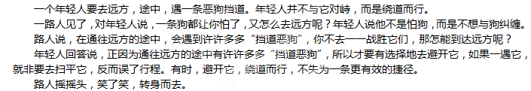
要求选好角度，确定立意，明确文体，自拟标题；不要脱离材料内容及含意的范围作文，不要套作，不得抄袭，不少于800字的文章。

2013~2014学年度第二学期八县（市）一中期末考联考
高中 二 年 语文 科答题卷
学校 班级 姓名 座号 准考号：
---------密………封…………装…………订………线----------------------
. .
完卷时间：150 分钟 满分： 150 分
一 | 二 | 三 | 四 | 五 | 总分
一、古代诗文阅读（27分）
（一）默写常见的名句名篇（6分）
1．补写出下列名句名篇中的空缺部分（6分）
（1） （2）
（3） （4）
（5） （6）
（二）文言文阅读（15分）
2．（3分）（ ） 3．（3分）（ ） 4．（3分）（ ）
5．（1）（2分）
（2）（4分）

(三）古代诗歌阅读（6 分）
6．（1）（2分）

（2）（4分）

二、文学名著、文化经典阅读（16分）
7．（5分）（ ）（ ）
8．（5分） 选答第（ ）小题

9．（6分）（1）（3分）

（2）（3分）

三、现代文阅读（24分）
（一）论述类（9分）
10．（3分）（ ）
11．（3分）

12．（3分）

（二）（15分 ） 选答（ ）文
13．（5分）（ ）（ ）
14．（4分）

15．（6分）

四、语言表达（13分）
16．（3分）(1)______ ( 1分) (1)_______( 1分) (2) ______ 改成 _______( l分)
17．（3分）（ ）
18．（7分）
五、作文（70分）
题目：

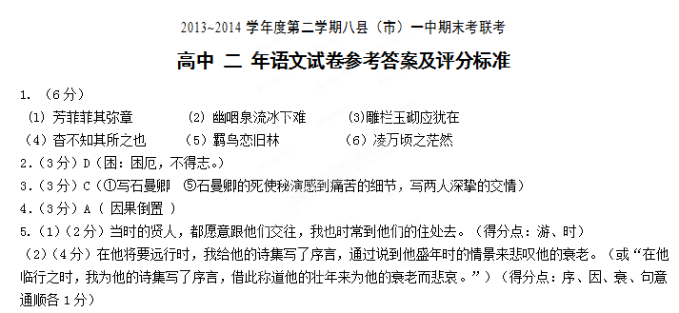
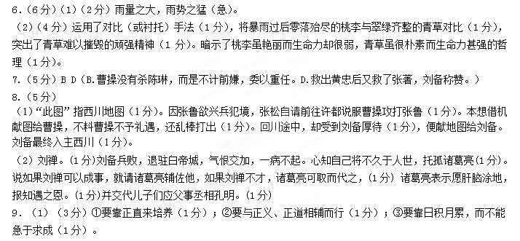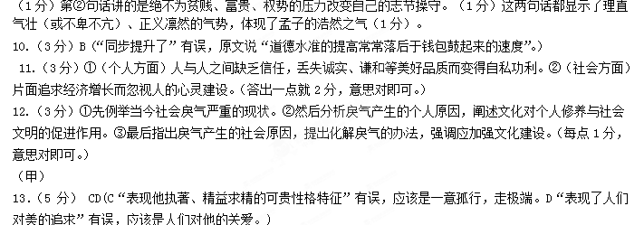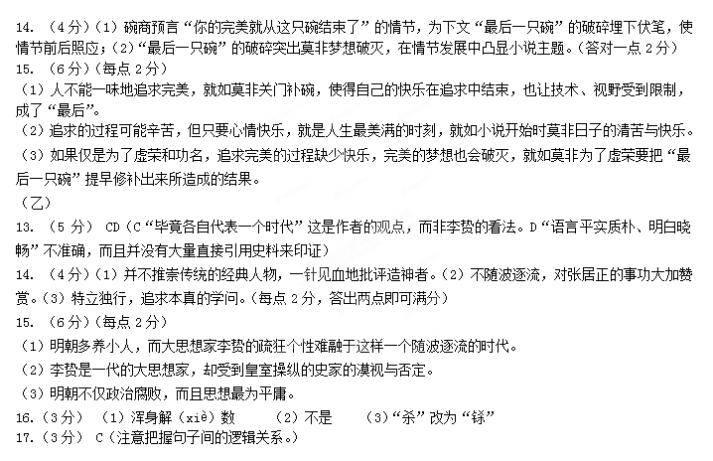

18.（7分）
示例一：外语考试实行 “社会化一年多考” 是大势所趋。它打破了高考“一考定终身”，给考生更多的机会。学生可以根据自己的需求“量体裁衣”，有利于学生灵活安排，在一定程度上是为学生减负。它不意味着削弱外语的地位，而是学习方式更多样化，学生不单是在学校接受教育，还可以参与到社会机构的学习实践中来。
示例二：对外语考试实行 “社会化一年多考” 应持谨慎的态度。外语仍是高考录取的参考之一，这会导致考生不停地参加考试以刷新成绩，从而给学生带来新的负担。在现行的班级管理模式下，可能会引发一系列的问题，如学科之间学生人数的不均衡，这对于学校的管理是一个很大挑战。一些考试机构将成为巨大的利益集团，形成海量的补习市场，由此造成的费用，将会远甚于现行模式。
(看法合理2分，表达简明连贯5分。其他答案，言之成理即可)
19.（70分）
参考立意角度：
（1）遇到困难（障碍、矛盾），要学会变通，灵活应对；
（2）把有限的精力用在必要的地方；
（3）有时，避开障碍是一种智慧；
（4）战胜困难方能达到目的；
（5）遇到矛盾不要绕道走。
评分标准参考2014年高考作文。
建议以48切入。

附参考译文（一）
年轻时以进士的身份游历京城，因而能够广泛结识当代的贤人豪杰。然而，我还是认为国家统一天下，停止战争，天下休养生息太平无事的时间已有四十年了，但智谋出众、志向雄伟的不平凡的人，往往没有地方施展他们的才能，便隐居着不出来作官，在山林中、在屠夫商贩里面，必定有直到老死还没有被世人发现的人才。我想去追随他们、寻找他们，却无法办到。
后来，我终于找到那已死去的朋友石曼卿。曼卿为人，开朗豪放有远大的志向。当时掌权的人不能用他的才能，曼卿也不肯委屈自己去求得苟合。他没有地方抒发意愿，就常常和平民百姓、乡村老人，痛快地尽兴喝酒游玩，到了颠狂的地步也毫不厌倦。我疑心那些隐居而没有被发现的人才，也许只有亲近他们才能找到他们，所以我常常喜欢跟曼卿交往，想通过他来暗暗地寻求天下杰出的人才。
和尚秘演，和曼卿交往时间最久，也能超脱世俗，以讲求气节来自守清高。他们两人相处欢娱，没有一点隔阂。曼卿在饮酒中隐蔽自己，秘演隐居在寺庙中，他们都是有奇才的男子。然而他们都喜欢作诗来自己取乐。当他们尽情饮酒而大醉时，唱歌吟诗欢笑狂呼，来求得天下最大的快乐，那种情景是多么豪壮啊！当时的贤人，都愿意跟他们交往，我也时常到他们的住处去。
